
CHORVATSKO 2024
NABÍDKA AUTOBUSOVÝCH ZÁJEZDŮ

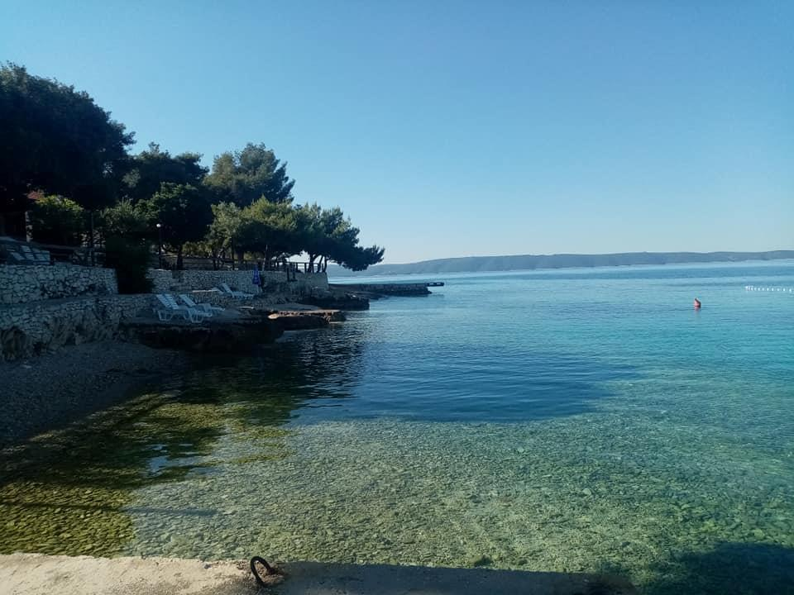
ČIOVO PENZION RUŽA

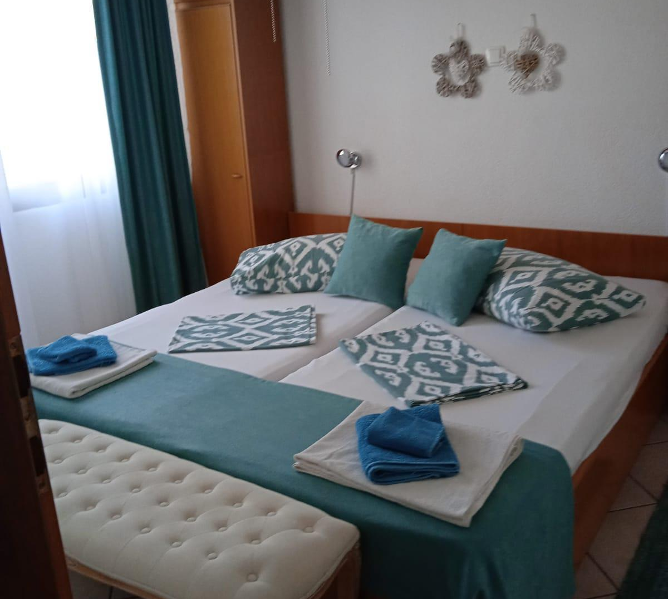
ČIOVO - ostrov pokrytý cypřišovými háji, borovými lesy, olivovníky, plný zálivů
a malých pláží. Protože je ostrov Čiovo svým způsobem prodloužení města Trogiru, nabízí množství možností pro odpočinek, rekreaci a koupání a také historické památky. Dvoulůžkové pokoje s možností 1 přistýlky s vlas. soc. zařízení + WC. Většina pokojů s balkonem. Společné venkovní posezení k dispozici po celou dobu. WIFI GRATIS na pokoji. Štěrkopísčitá pláž s pozvolným vstupem do moře, vzdálenost 250 metrů. Dvoulůžkové pokoje s možností 1 přistýlky s vlast. soc. zařízením + WC. Většina pokojů s balkonem. Společné venkovní posezení k dispozici po celou dobu. WIFI GRATIS na pokoji.
Polopenze, snídaně formou švédského stolu, večeře výběr ze 2 menu.

Cena zahrnuje: 7x ubytování s polopenzí, dopravu lux. busem,
Pobytovou taxu, služby delegáta, pojištění léčebných výloh
UBYTOVÁNÍ JE ÚTERÝ – ÚTERÝ 7 NOCÍ 8 DNŮ U MOŘE
ODBORÁŘ | 6900 | NEODBORÁŘ | 9200
RODINNÝ PŘÍSL. | 8000 | RODINNÝ PŘÍSL. | 10300
DÍTĚ DO 11.99 LET | 5800 | DITĚ DO 11.99 LET | 7300
DÍTĚ NAD 12 LET | 9200 | DÍTĚ NAD 12 LET | 11500

BRIST HOTEL RIVA
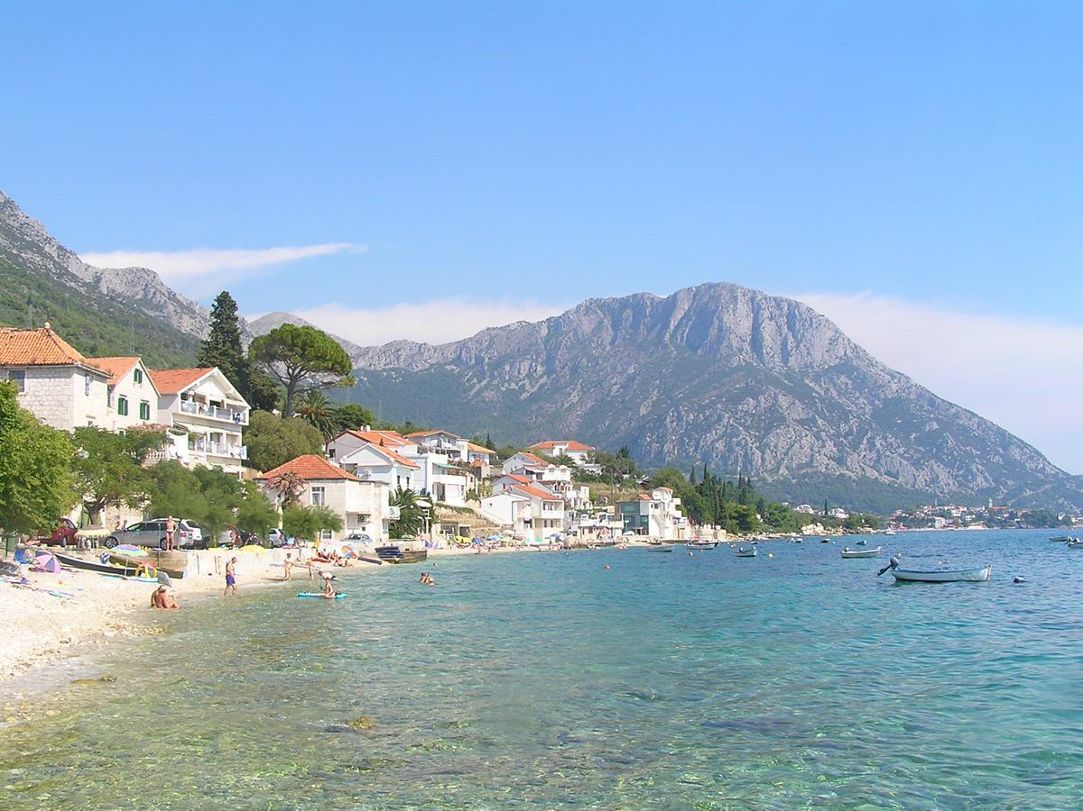
Brist je malá obec s přístavem ve stejnojmenné zátoce v jižní části Makarské riviéry a leží pod Jadranskou magistrálou 2 km severozápadně od letoviska Gradac.
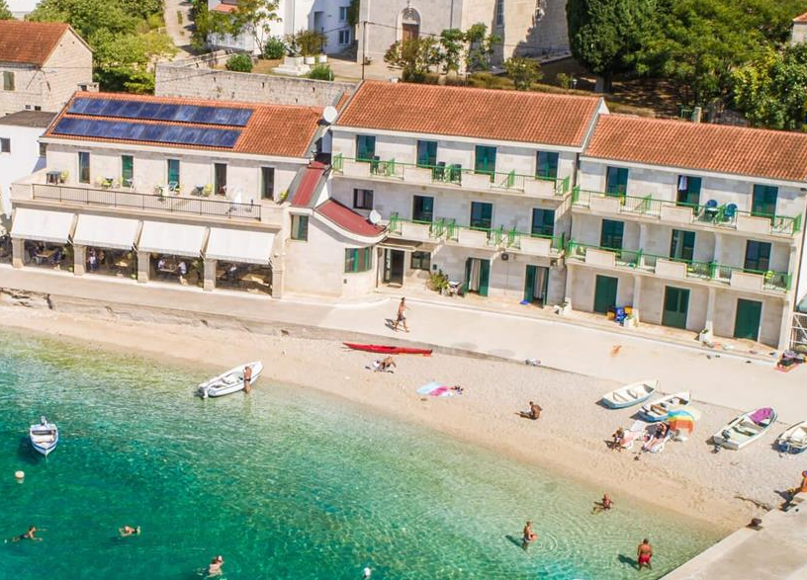
Dvojlůžkový pokoj s přistýlkou pro dítě má k dispozici manželskou postel, přistýlka formou rozkládacího křesla. Pokoj je klimatizovaný, s kabelovou TV, vlastní koupelnu a balkon/terasu s výhledem na moře. Třílůžkový pokoj Classic s manželskou postelí, jednou pevnou postelí vhodnou pro dospělého, přistýlka formou rozkládacího křesla. Klimatizovaný pokoj s kabelovou TV, vlastní koupelnou s výhledem na moře.
Cena zahrnuje: 7x ubytování s polopenzí, dopravu lux. busem, pobytovou taxu, služby delegáta, pojištění léčebných výloh
ODBORÁŘ | 10000 | NEODBORÁŘ | 13300
RODINNÝ PŘÍSL. | 11700 | RODINNÝ PŘÍSL. | 15000
DÍTĚ DO 11.99 LET (ve 3 lůžkovém p.) | 7400 | DITĚ DO 11.99 LET | 9300
1.dítě do 11.99 ve 4 lůžk.pokoji | 11700 | 1.dítě do 11.99 ve 4 lůžk.pokoji | 14700
1.dítě do 11.99 ve 4 lůžk.pokoji | 3000 | 1.dítě do 11.99 ve 4 lůžk.pokoji | 3700
UBYTOVÁNÍ JE SOBOTA – SOBOTA7 NOCÍ 8 DNŮ U MOŘE

CHORVATSKO 2024

DRVENIK HOTEL IVANDO – novinka
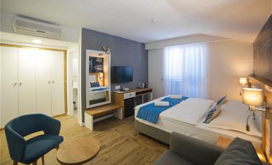
GORNJA VALA v obci Drvenik je jednou z nejznámějších oblázkových pláží na Makarské riviéře a jednou z největších pláží na Jadranu. Je dlouhá 5 km a rozkládá se na svahu obklopena olivovníky a borovým lesem. Jako taková poskytuje nesrovnatelný odpočinek u čistého moře s výhledem na pohoří Biokovo.
Hotel se skládá z dvou, tří a čtyřlůžkových pokoj, třílůžkový pokoj pevná přistýlka,4 lůžkový pokoj rozkládací gauč. Všechny pokoje jsou vybaveny satelitní TV, lednicí, TWC, klimatizací, WIFI. Všechny pokoje mají také krásný výhled na moře. Pláž je 90 metrů od hotelu, s pozvolným vstupem do moře s oblázky, pláže lemované borovicemi Polopenze podává se v klimatizované restauraci v přízemí hotelu. Snídaně formou švédských stolů. Večeře výběrem ze tří jídel, polévka, salátový
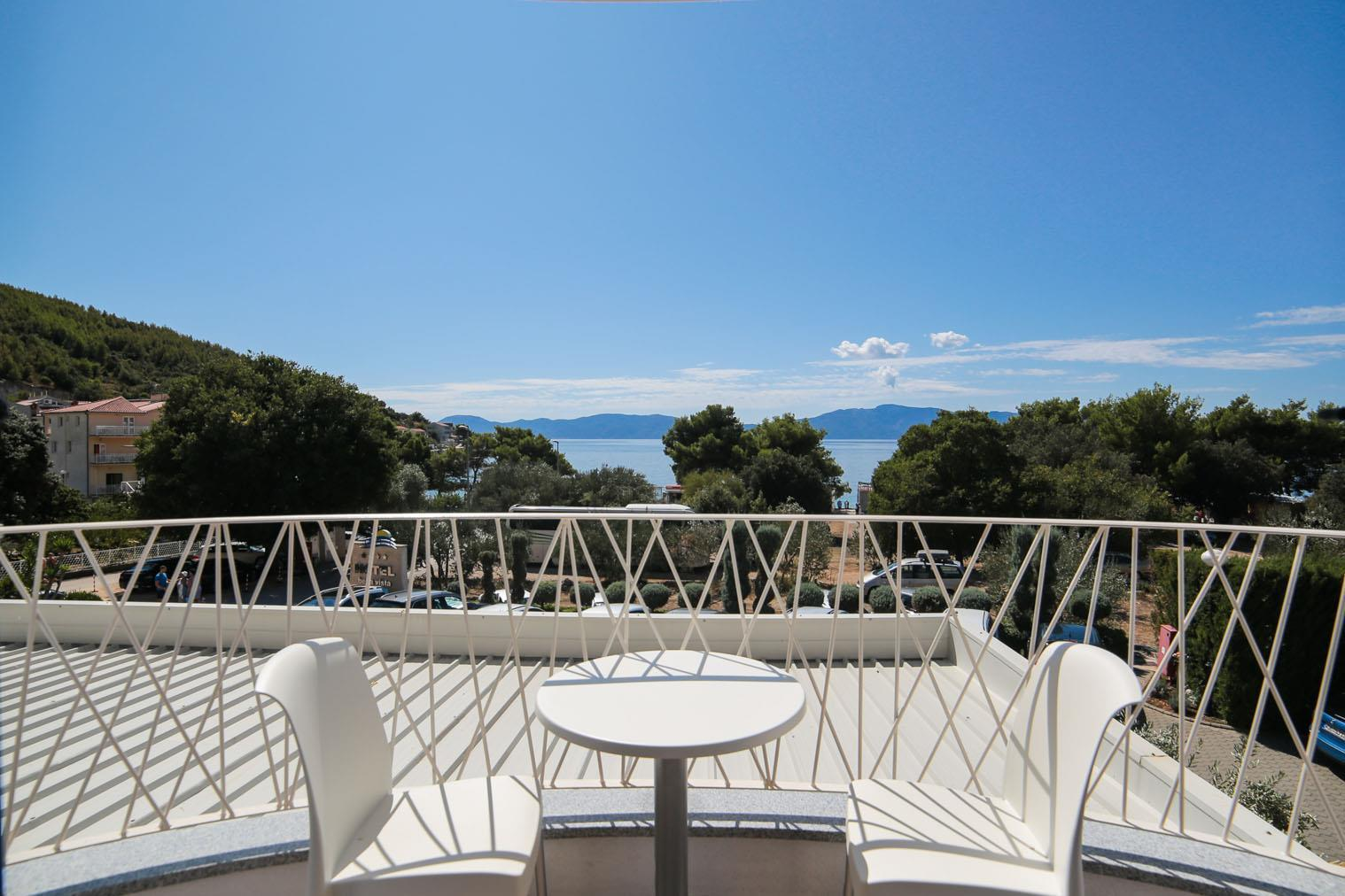
bufet, dezert, pití v ceně 0,2 dcl piva, vína nebo limonády.
Cena zahrnuje: 7x ubytování s polopenzí, dopravu lux. busem, pobytovou taxu, služby delegáta, pojištění léčebných výloh
UBYTOVÁNÍ JE SOBOTA – SOBOTA7 NOCÍ 8 DNŮ U MOŘE

ODBORÁŘ | 10000 | NEODBORÁŘ | 13300
RODINNÝ PŘÍSL. | 11700 | RODINNÝ PŘÍSL. | 15000
1.dítě do 11.99 přistýlka | 7600 | 1.dítě do 11.99 přistýlka | 9600
1.dítě do 11.99 druhá přistýlka | 6800 | 1.dítě do 11.99 druhá přistýlka | 8500

